**RELAZIONE ESERCIZIO 3**

OBIETTIVI:

Progettare una rete costituita da tre computer collegati da un switch , 3 computer collegati ad un hub in cui hub e switch sono collegati via ethernet (incrociato).

PUNTO ZERO: consegna e schema di rete

Es03

Creare una 1^ rete composta dalle seguenti postazioni:

* PC_01 192.168.13.64
* PC_02 192.168.13.67
* PC_03 192.168.13.70

connesse attraverso un hub02.

Creare una 2^ rete composta dalle seguenti postazioni:

* PC_10 192.168.13.75
* PC_20 192.168.23.65
* PC_30 192.168.23.66

connesse attraverso un switc02.

La SubnetMask è 255.255.255.0

Connettere l’hub02 allo switch02 tramite cavo ethernet

1. Effettuare ping/invio pacchetto tra PC_01 e PC_03, segnalare il risultato nel documento

2. Effettuare ping/invio pacchetto tra PC_02 e PC_10, segnalare il risultato nel documento.

3. Effettuare ping/invio pacchetto tra PC_03 e PC_30, segnalare il risultato nel documento.

4. Effettuare ping/invio pacchetto tra PC_10 e PC_20, segnalare il risultato nel documento.

5. Scrivere sul progetto quante sono le sottoreti e di host che si possono rappresentare con questa configurazione.

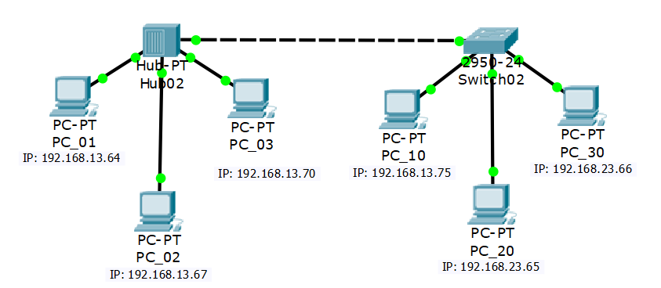

PRIMO PUNTO: invio di un pacchetto tra PC_01 e PC_03

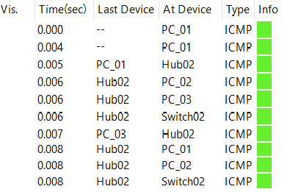

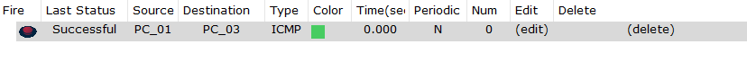

Il pacchetto parte dal PC_01 e arriva all’ hub, che, per flooding, lo spedisce a PC_02, PC_03 e allo switch. Il messaggio viene rifiutato dallo switch e dal PC_02 e accettato solo dal PC_03. Il pacchetto viene rispedito all’ hub, che sempre per flooding, lo invia allo switch (che rifiuta), al PC_02(che rifiuta) e al PC_01 (che accetta la risposta finale).

SECONDO PUNTO: invio di un pacchetto tra PC_02 e PC_10

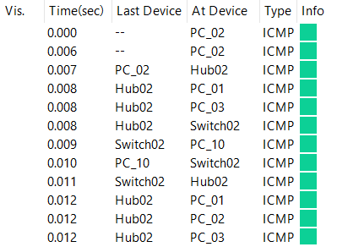



Il pacchetto parte dal PC_02 e arriva all’ hub, che, per flooding, lo spedisce a PC_01, PC_03 e allo switch. Il messaggio viene rifiutato dal PC_01 e dal PC_03 e accettato solo dallo switch. Il pacchetto viene spedito quindi direttamente al PC_10. Il PC_10 invia la risposta allo switch, che la menda all’ hub. Quest’ultimo la replica al PC_01 (che rifiuta), al PC_03 (che rifiuta) e al PC_02(che accetta la risposta finale).

TERZO PUNTO: invio di un pacchetto tra PC_03 e PC_30

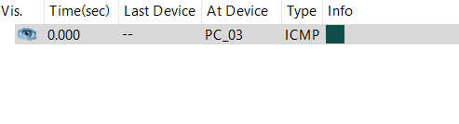



Il PC_03 non può spedire il pacchetto al PC_30 dato che non si trovano sulla stessa sottorete.

QUARTO PUNTO: invio di un pacchetto tra PC_10 e PC_20





Il PC_10 non può spedire il pacchetto al PC_20 dato che non si trovano sulla stessa sottorete.